25 Ноября 2023 г. Себежский район, пгт. Сосновый Бор
Улица Солнечная дом 15

Условия соревнований Первенство Псковской области по спортивному туризму в дисциплине «дистанция – пешеходная»
2 класс

Класс дистанции – 2
Количество этапов – 6
Контрольное время: - 5 минут

- На дистанции применяется система электронной отметки SFR.
- Результат участника определяется временем прохождения дистанции (система оценки нарушений - БЕСШТРАФОВАЯ) с точностью до 1 секунды.
- Старт производится по сигналу стартового таймера. Временем старта является время, зафиксированное в чипе в момент отметки участником в станции старта (контактная отметка).
- Временем финиша является время, зафиксированное в чипе в момент пересечения участником финишной линии (контактная отметка).
- В случае отсутствия отметки в стартовой или финишной станции участник получает снятие с дистанции (за исключением случаев, связанных с неисправностью судейского оборудования).
- Все карабины, предоставленные в качестве ТО, разъёмные с поворотной муфтой.
- При прохождении этапа 6 запрещено касание ТО-1, опоры, узлов и средств крепления навесной переправы к ТО-1. В случае касания ТО-1 или опоры, а также узлов и средств крепления перил навесной переправы к ТО-1 при прохождении этапа 6, участник должен вернуться на ИС этапа 6 в соответствии с Условиями и повторить прохождение этапа 6 без нарушений.
- В момент подключения/отключения страховки/самостраховки к перилам/от перил навесных переправ участник должен находиться в БЗ этапа. Никакая часть его тела не может выходить за плоскость, образуемой вертикальной проекцией от КЛ, расположенной на полу до потолка спортивного зала. Нарушение расценивается аналогично п. 12.1 таблицы 11 Правил.
- При выполнении ТП по п.п. 7.11 и 7.12 участник считается находящимся в ОЗ, если ни одна из его ног не касается пола.
- ВСС подключается к ИСС участника в соответствии с п. 4.4 таблиц 1 и 2 приложения 1.

ПЕРЕЧЕНЬ ЭТАПОВ, ОБОРУДОВАНИЕ И УСЛОВИЯ ИХ ПРОХОЖДЕНИЯ

Количество этапов – 6.
ОКВ: 5 минут.
Дистанция оборудована ВСС (на свободном конце завязан узел проводник восьмерка): - ВСС-2 работает на этапах 3 – 4 и пропущена через ФСУ на ТО-3. - ВСС-1 работает на этапах 1-2 и 5-6. ВСС-1 пропущена через карабин на ТО-2. ВСС-1 участник имеет право подключить к ИСС перед стартом и отключить после финиша.

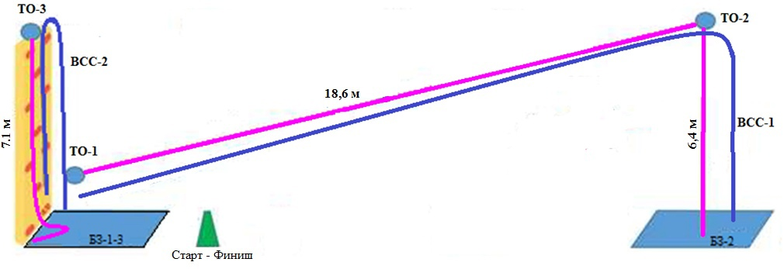

СТАРТ (отметка контактная).
Блок этапов 1–2
Этап 1. Навесная переправа
Параметры: L – 18,6 м, α – 18°.
Оборудование: ИС – БЗ-1, ТО-1, КЛ; судейские двойные перила; ЦС – ОЗ этапа, ТО-2 – 4 карабина.
Действия: движение участника по п. 7.9 с ВСС-1.
Обратное движение: по п. 7.9 с ВСС-1 (движение производится ногами вперёд).
Этап 2. Спуск по перилам
Параметры: L – 6,4 м, α – 90°.
Оборудование: ИС – ОЗ этапа, ТО-2 – 4 карабина; судейские перила ЦС – БЗ-2.
Действия: спуск участника по п. 7.10 с ВСС-1.
Обратное движение: по п. 7.10 с ВСС-1.

Блок этапов 3–4
Этап 3. Подъем по стенду с зацепами
Параметры: L – 7,1 м, α – 90°.
Оборудование: ИС – БЗ-3; стенд с зацепами; ЦС – ОЗ этапа, ТО-3 – 2 карабина.
Действия: подъём участника – по п. 7.11.1 (а) по зацепам с ВСС-2
В случае срыва или использования опоры за ограничением, участник возвращается в БЗ-3 и повторяет прохождение этапа.
Этап 4. Спуск по перилам
Параметры: L – 7,1 м, α – 90°.
Оборудование этапа: ИС – ОЗ этапа, ТО-3 – 2 карабина; судейские перила ЦС – БЗ-3.
Действия: спуск по п. 7.10 с ВСС-2.
Обратное движение: по условиям этапа 3.

Блок этапов 5–6
Этап 5. Подъем по перилам
Параметры: L – 6,4 м, α – 90°.
Оборудование: ИС – БЗ-2; судейские перила; ЦС – ОЗ этапа, ТО-2 – 4 карабина.
Действия: подъём по п. 7.10 с ВСС-1.
Обратное движение: по п. 7.10 с ВСС-1.
Этап 6. Навесная переправа
Параметры: L – 18,6 м, α – 18°.
Оборудование: ИС – ОЗ этапа, ТО-2 – 4 карабина; судейские двойные перила; КЛ, ЦС– БЗ-1, ТО-1.
Действия: переправа по п.7.9 с ВСС-1 (движение производится ногами вперёд).
Обратное движение: по п. 7.9 с ВСС-1.

ФИНИШ (отметка контактная).

